LUNDI 10 MARS 2025

CONCOURS BLANC SUJETS EC 2

Sujet 1 (type ESSEC):

Dissertation: « L’Union européenne est un nain géopolitique ». Vous commenterez cette assertion en appuyant votre réflexion sur la période allant des débuts de la construction européenne jusqu’à aujourd’hui.

Document 1: « La Communauté européenne de défense, ce projet qui a enflammé les Français dans les années 50 », Guillaume Perrot, article du Figaro, Publié le 6 février 2025.

La Commission européenne revendique un rôle en matière de défense. Or, voilà plus de 70 ans, un traité instituant une armée européenne, la Communauté européenne de défense (CED), avait profondément divisé notre pays.

Depuis l’invasion de l’Ukraine par la Russie, une guerre conventionnelle en Europe a cessé d’être une hypothèse d’école. La nécessité de réarmer le vieux continent face aux menaces extérieures fait consensus. Mais les pays membres de l’Union, à commencer par la France, l’Allemagne et l’Italie, doivent-ils renforcer leurs armées dans un cadre national ou se dessaisir d’une partie de cette compétence régalienne au profit de la Commission européenne ?Sa présidente, Ursula Von der Leyen, prend position pour cette dernière solution dans la lettre de mission qu’elle a adressée en septembre au commissaire européen à la défense, le lituanien Andrius Kubilius, chargé d’œuvrer en ce sens. L’intéressé devrait rendre public un livre blanc sur le sujet dans les prochaines semaines. Ainsi se trouve posée une question qui touche au cœur de la souveraineté nationale ainsi qu’aux rapports entre l’Europe et les États-Unis. Et l’on songe irrésistiblement à un précédent qui avait enflammé la France au début des années 50, le traité sur la Communauté européenne de défense (CED), tant les enjeux sont les mêmes à l’époque et aujourd’hui.
Cette grande affaire commence le 24 octobre 1950. Ce jour-là, à la tribune de l’Assemblée nationale, le président du Conseil, René Pleven, un homme du centre droit, propose la création d’une «armée européenne rattachée à des institutions politiques de l’Europe unie». Cette initiative spectaculaire s’explique par le choc qu’a provoqué le début de la guerre de Corée (25 juin 1950). Une troisième guerre mondiale semble alors un scénario plausible. Staline règne sans partage à Moscou. Depuis 1946, un rideau de fer est tombé sur l’Europe et la sépare en deux camps antagonistes. Le blocus de Berlin (juin 1948-mai 1949) a rapproché les Américains des Allemands de l’Ouest, qu’il s’agit désormais moins d’occuper et de punir que de protéger contre la menace soviétique. L’acquisition de l’arme atomique par l’URSS de Staline, fin 1949, a encore aggravé l’inquiétude des Occidentaux.
[…] Or les promoteurs de la CED veulent dupliquer le dispositif de la CECA dans le domaine de la défense. Il est proposé de créer une Haute autorité dans le domaine militaire, dénommée Commissariat, qui jouerait le rôle d’un ministère de la défense européen. Si les divisions resteraient l’unité de base nationale, elles s’inséreraient dans des corps d’armées placés sous l’autorité du Commissariat, à qui certains droits de décision seraient transférés. La nomination des généraux, en particulier, lui incomberait et les États-majors des armées nationales des pays signataires disparaîtraient.
[…] De Gaulle mobilise toute son éloquence et son prestige contre le projet. «Pêle-mêle avec l’Allemagne et l’Italie vaincues, la France doit verser ses hommes, ses armes, son argent, dans un mélange apatride, tonne-t-il devant la presse (5 juin 1952). Cet abaissement lui est infligé, au nom de l’égalité des droits, pour que l’Allemagne soit réputée n’avoir pas d’armée tout en refaisant des forces militaires, ironise l’homme du 18 Juin. Bien entendu la France, entre toutes les grandes nations qui ont aujourd’hui une armée, est la seule qui perde la sienne». Les communistes, de leur côté, voient dans la CED le cheval de Troie d’une hégémonie allemande et une nouvelle preuve de la «cocacolonisation de la France» -l’expression est d’époque- par les États-Unis.
[…] Dès la fin de cette même année 1954, la France tourne la page de la CED et commence le programme qui va lui permettre, six ans plus tard, de disposer de l’arme nucléaire en toute souveraineté. La construction européenne, de son côté, tirera les leçons de l’échec de l’armée européenne et se concentrera longtemps sur les questions économiques. Le marché commun institué par le traité de Rome (mars 1957) l’illustre au premier chef. Cependant, aujourd’hui, après le choc provoqué par l’invasion de l’Ukraine, la Commission européenne s’aventure de nouveau dans le domaine le plus régalien qui soit. Certes, Ursula Von der Leyen n’ambitionne pas de placer les armées des pays membres sous sa tutelle, ce qui constitue une position plus prudente que lors l’affaire de la CED voilà 70 ans. En revanche, au nom du marché unique, la Commission entend faire reconnaître sa compétence en matière de programmes d’armements et entend les «mutualiser».

Document 2: « Les vains efforts de médiation de la Communauté européenne », Pierre Gerbet (professeur de sciences politiques), article du Centre virtuel de la connaissance sur l'Europe (CVCE)/ université du Luxembourg.

Devant la crise, les Douze font connaître leur préférence pour le maintien de la République socialiste fédérative de Yougoslavie liée à la Communauté économique européenne (CEE) par un accord de coopération depuis 1980. Ils craignent que la remise en cause des frontières constitue un dangereux précédent en Europe centrale et orientale et décident de ne pas reconnaître l’indépendance de la Slovénie et de la Croatie.
[…] Les Douze, après avoir tenté d’obtenir un cessez-le-feu et la suspension des déclarations d’indépendance, précisent le 29 juillet 1991 l’inviolabilité des frontières internes de la Fédération, ce que rejettent Slobodan Milošević et les Serbes de Croatie, qui refusent de faire partie d’une Croatie indépendante.
[…] Mais les Douze, en raison de leurs divisions, ne parviennent pas à imposer l’arrêt des combats, ni à se mettre d’accord sur une solution politique.
[…] Et surtout, les Douze se divisent sur le problème de la reconnaissance [des différentes républiques composant l’ex-Yougoslavie]. Le chancelier allemand Helmut Kohl, sous la pression de son opinion, veut aller vite en ce qui concerne la Slovénie et la Croatie, en raison des affinités de ces pays avec le monde germanique, alors que la France, craignant l’extension de l’influence allemande et mieux disposée à l’égard des Serbes, aurait préféré le maintien d’une certaine unité yougoslave ainsi que l’Espagne à cause des poussées séparatistes basques et catalanes et de la Grande-Bretagne, préoccupée par le problème de l’Ulster.
[…] Ainsi la Communauté européenne n’a pas réussi à mener une politique cohérente dans la crise yougoslave, d’ailleurs très complexe, en raison essentiellement des divergences de vues entre les États membres. Cela augure mal de la Politique étrangère et de sécurité commune (PESC) prévue par le traité sur l’Union européenne.
Document 3: extrait du discours du président de la République E. Macron sur l’Europe prononcé à la Sorbonne le 25 avril 2024.

[…] D’abord, nous ne sommes pas armés face au risque qui est le nôtre. Malgré tout ce que nous avons fait et que je viens de citer, nous avons devant nous un enjeu crucial de rythme et de modèle. Nous avons engagé un réveil. La France elle-même a doublé son budget de défense. Nous sommes en train de le faire avec cette deuxième loi de programmation militaire. Mais à l'échelle du continent, ce réveil est encore trop lent, trop faible face au réarmement généralisé du monde et à son accélération. La tension sino-américaine a conduit à une montée des dépenses d'armement, de l'innovation technologique, de l'accroissement des capacités militaires. Nous avons maintenant des puissances désinhibées régionales qui sont en train de montrer aussi leurs capacités. La Russie et l'Iran pour n'en citer que deux. L'Europe est dans une situation d'encerclement, poussée par nombre de ces puissances à ses frontières et parfois en son sein. Oui, nous sommes aujourd'hui encore trop lents, pas assez ambitieux face à la réalité de ce mouvement, et dans un contexte, il faut bien le regarder, quelles que soient les échéances à venir.
Les États-Unis d'Amérique ont deux priorités. Les États-Unis d'Amérique d'abord et c'est légitime, et la question chinoise ensuite. Et la question européenne n’est pas une priorité géopolitique pour les années et les décennies qui viennent, quelles que soient la force de notre alliance et la chance d'avoir aujourd'hui une administration très engagée sur le conflit ukrainien. Et donc oui, cette ère où l'Europe achetait son énergie et ses engrais à la Russie, faisait produire en Chine, déléguait sa sécurité aux États-Unis d'Amérique, est révolue. […]

Sujet 2 (type ESCP):

Dissertation (15 points): même sujet et mêmes documents que le sujet 1.

Croquis (5 points): Construisez une carte appuyant et illustrant vos propos. La légende ne doit pas excéder une page et la carte doit comporter un titre.

Sujet 3 (ECRICOME):

Dissertation (14 points): L’Europe centrale et orientale, de l’expérience communiste à la guerre en Ukraine: ruptures et continuités économiques et géopolitiques.

Document 1:
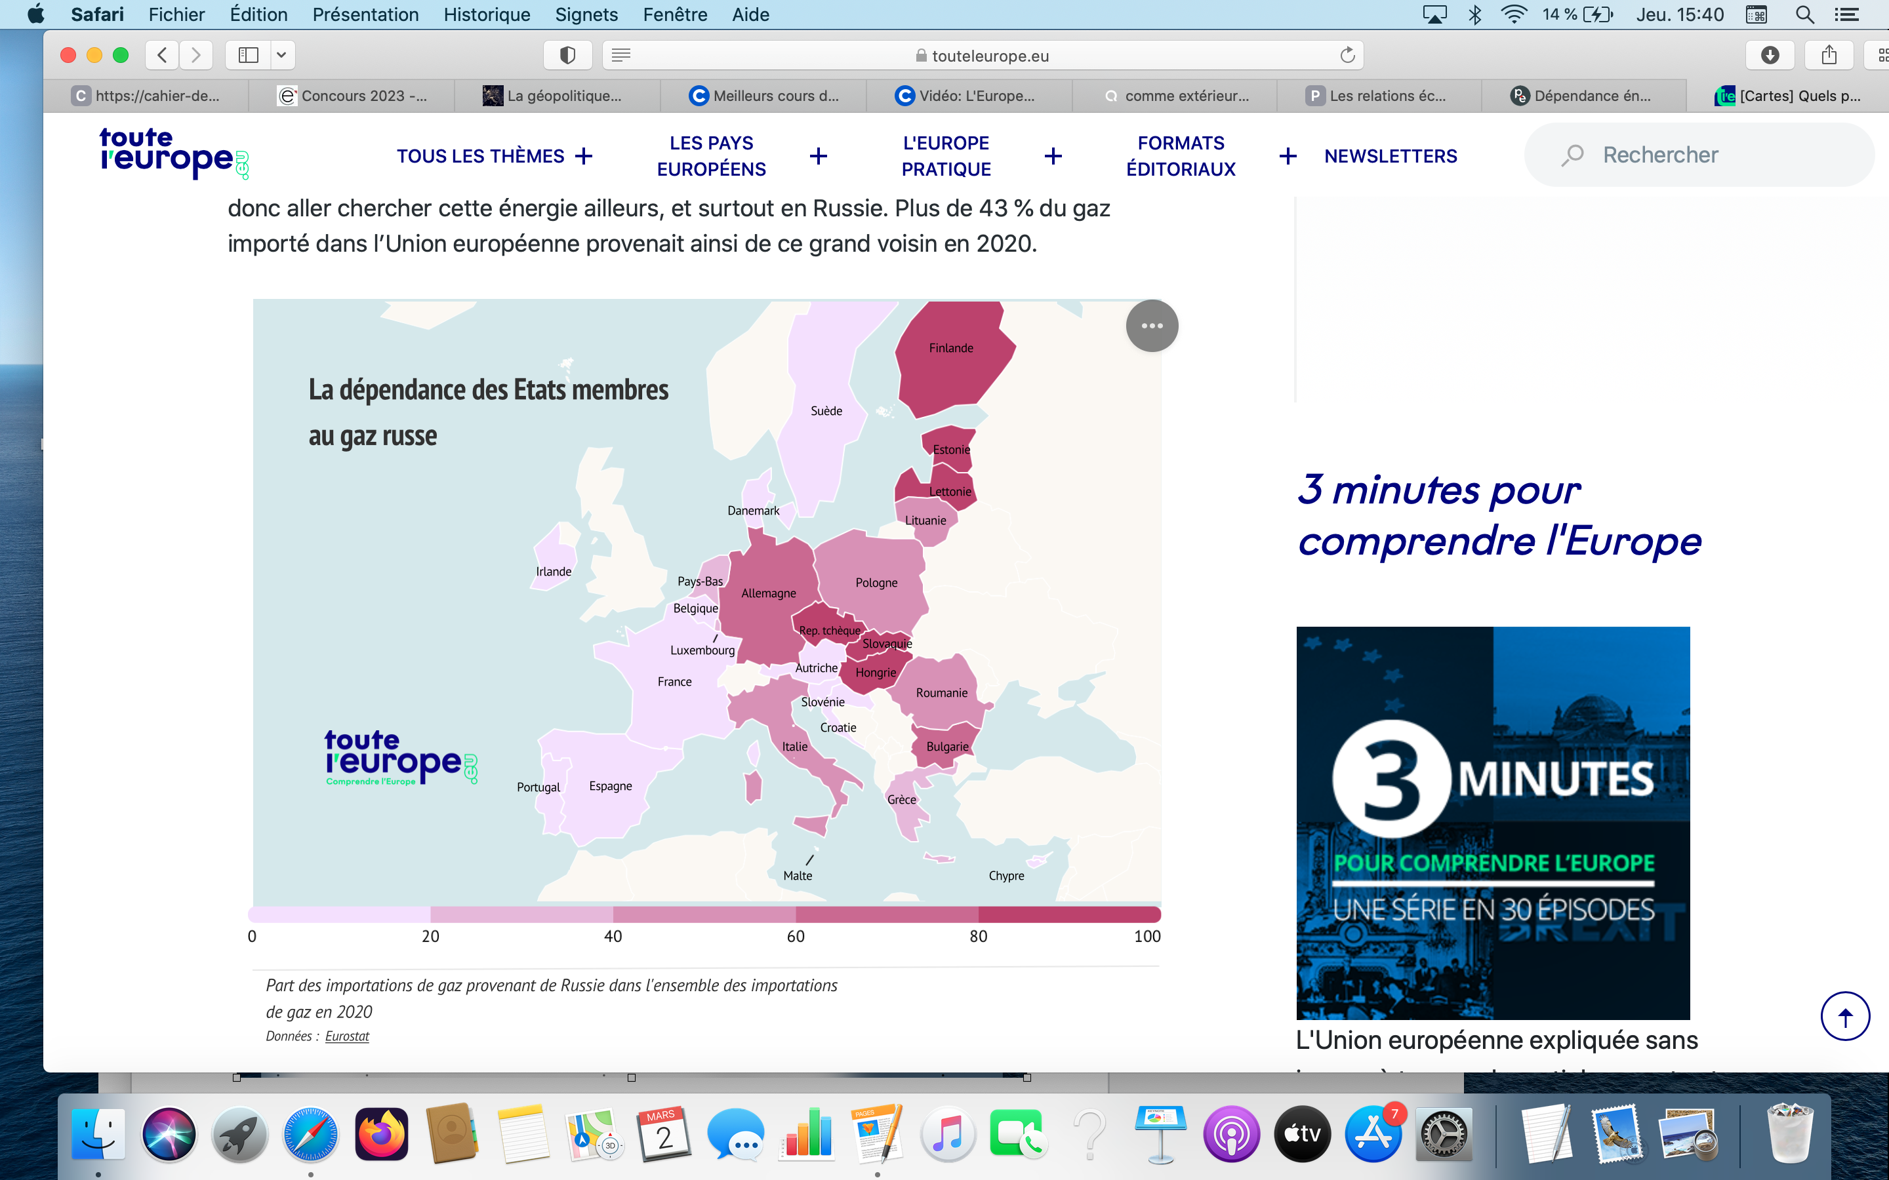
La dépendance des Etats de l’UE au gaz russe en 2020.

Document 2:
Parts de la CEE et de l’AELE dans les exportations totales des pays d’Europe de l’Est (URSS comprise) en 1970: 15%

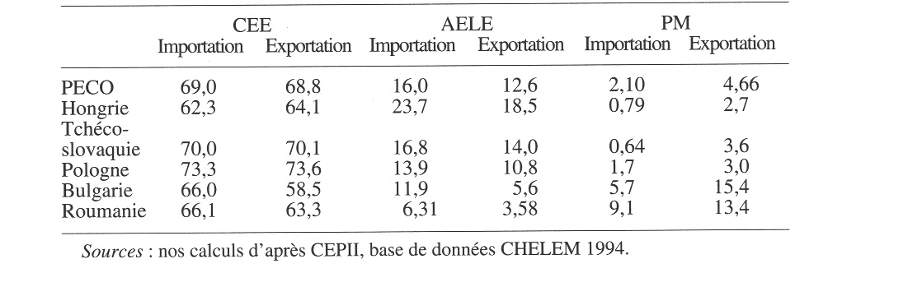
Parts de la CEE, de l’AELE et des pays méditerranéens (PM) dans le commerce extérieur des PECO en 1992 (en %
Document 3:

Les IDE en Pologne en 2019

LES STOCKS D'IDE PAR PAYS ET PAR SECTEURS D'ACTIVITE'
Secteurs investis | En % en 2019
Secteur manufacturier | 32,0
Activités financières et d'assurance | 16,0
Vente de gros et de détail, réparation de véhicules motorisés et de motos | 14,0
Immobilier | 9,0
Activités spécialisées, scientifiques et techniques | 6,0
Information et communication | 5,0

Pays investisseurs | En % en 2019
Pays-Bas | 21,0
Allemagne | 18,0
Luxembourg | 12,0
France | 8,0
Espagne | 4,0
Autriche | 3,0
Chypre | 3,0
Royaume-Uni | 3,0

Source : OCDE, Extrait des Statistiques - Dernières données disponibles.

Consignes :
Démarrer l’épreuve par les questions et poursuivre par la dissertation.

Questions (6 points):
Le candidat répondra en s’appuyant sur les documents fournis aux 3 questions suivantes :

1) Expliquez et commentez la dépendance des PECO au gaz russe avant le déclenchement de la guerre en Ukraine.

2) Comment expliquer la rapidité du retournement du commerce extérieur des PECO après leur sortie du bloc soviétique ?

3) Quel rôle économique ont les PECO, notamment la Pologne, dans l’espace communautaire ?

